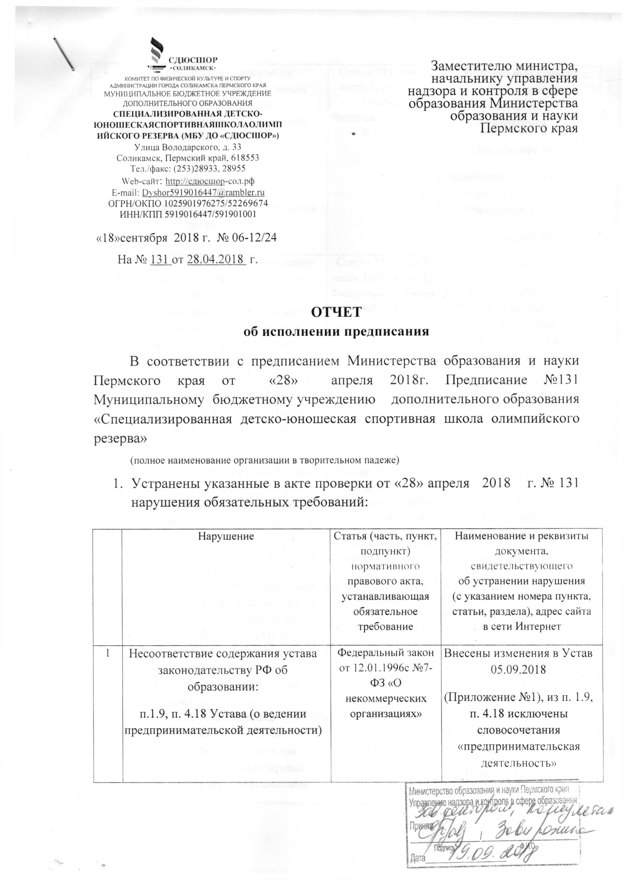

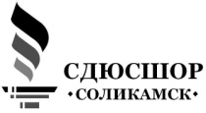КОМИТЕТ ПО ФИЗИЧЕСКОЙ

|  |
| --- |
| Заместителю министра, начальнику управления надзора и контроля в сфере образования Министерства образования и науки Пермского края |
|  |
|  |
|  |
|  |
|  |
|  |
|  |
|  |

КУЛЬТУРЕ И СПОРТУ

АДМИНИСТРАЦИИ ГОРОДА СОЛИКАМСКА ПЕРМСКОГО КРАЯ

МУНИЦИПАЛЬНОЕ БЮДЖЕТНОЕ УЧРЕЖДЕНИЕ

ДОПОЛНИТЕЛЬНОГО ОБРАЗОВАНИЯ

**СПЕЦИАЛИЗИРОВАННАЯ ДЕТСКО-ЮНОШЕСКАЯСПОРТИВНАЯШКОЛАОЛИМПИЙСКОГО РЕЗЕРВА (МБУ ДО «СДЮСШОР»)**

Улица Володарского, д. 33

Соликамск, Пермский край, 618553

Тел./факс: (253)28933, 28955

Web-сайт: <http://сдюсшор>-сол.рф

E-mail: [Dyshor5919016447@rambler.ru](mailto:Dyshor5919016447@rambler.ru)

ОГРН/ОКПО 1025901976275/52269674

ИНН/КПП 5919016447/591901001

«18»сентября 2018 г. № 06-12/24

На № 131 от 28.04.2018 г.

**ОТЧЕТ  
об исполнении предписания**

В соответствии с предписанием Министерства образования и науки Пермского края от «28» апреля 2018г. Предписание №131Муниципальному бюджетному учреждению дополнительного образования «Специализированная детско-юношеская спортивная школа олимпийского резерва»

(полное наименование организации в творительном падеже)

1. Устранены указанные в акте проверки от «28» апреля 2018 г. № 131 нарушения обязательных требований:

|  |  |  |  |
| --- | --- | --- | --- |
|  | Нарушение | Статья (часть, пункт, подпункт) нормативного правового акта, устанавливающая обязательное требование | Наименование и реквизиты документа, свидетельствующего  об устранении нарушения  (с указанием номера пункта, статьи, раздела), адрес сайта  в сети Интернет |
| 1 | Несоответствие содержания устава законодательству РФ об образовании:  п.1.9, п. 4.18 Устава (о ведении предпринимательской деятельности) | Федеральный закон от 12.01.1996с №7-ФЗ «О некоммерческих организациях» | Внесены изменения в Устав 05.09.2018  (Приложение №1), из п. 1.9, п. 4.18 исключены словосочетания «предпринимательская деятельность» |
| 2 | Не разработаны локальные нормативные акты по основным вопросам организации и осуществления образовательной деятельности:  - О переводе, отчислении и восстановлении;  - О создании условий для обучения детей с ОВЗ | Статья 28 (пункт1 части 3) статья 30 (часть2) Федерального закона №273-ФЗ | Разработано «Положение о порядке перевода, отчисле6ия и восстановления….»  (Приложение №2)  Разработано «Положение о создании условий для обучающихся с ОВЗ…»  (Приложение №3) |
| 3 | Пункт 4.4 « Положения о создании, организации работы и принятия решений комиссией по урегулированию споров между участниками образовательных отношений и их исполнения», указывает на состоящих в комиссии двух представителей обучающихся, в то время как действующее законодательство регламентирует участие совершеннолетних обучающихся | Статьи 28 (пункт 1 части 3),45 (часть 3), Федерального закона №273-ФЗ | Выполнено:  в пункте 4.1 действующего Положения исправлено на «представители совершеннолетних обучающихся»  (Приложение №4) |
| 4 | Пункт 1.4 Положения приносящей доход деятельности МБУ ДО «СДЮСШОР», противоречит действующему законодательству в части ведения Учреждением предпринимательской деятельности | Статьи 28 (пункт 1 части 3), Федерального закона от 12.01.1996 №7-ФЗ  «О некоммерческих организациях» | Выполнено:  из пункта 1.4 исключено «Предпринимательская деятельность»  (Приложение №5) |
| 5 | Пункт 4.1 Положения о повышении квалификации о профессиональной переподготовке педагогических работников МБУ ДО «СДЮСШОР», противоречит действующему законодательству в части установления администрацией Учреждения периодичности прохождения профессиональной подготовки и повышения квалификации, в то время как данный вопрос регламентирован действующим законодательством | Статьи 28 (пункт 1 части 3),  Статья 47 (пункт 2 части 5) | Выполнено:  в пункте 4.1 периодичность прохождения профессиональной подготовки и повышения квалификации устанавливается в соответствии с действующим законодательством  (Приложение №6) |
| 6 | Руководитель организации не имеет высшего профессионального образования по направлениям подготовки «Государственное и муниципальное управление», «Менеджмент», «Управление персоналом»» | Статья 46 Федерального закона №273-ФЗ; Приказ Минздравсоцразвития России от 26.08.2010 №761н «Об утверждении единого квалификационного справочника должностей руководителей, специалистов и служащих, раздел «Квалификационные характеристики должностей работников образования» | Диплом о профессиональной переподготовке 000000011162 г. Смоленск Рег. номер № 11011  от 01.08.2018  по программе «Спортивный менеджмент: управление в области физической культуры и спорта» (600 ак. часов) квалификация Руководитель (заместитель руководителя) организации (подразделения организации) осуществляющей деятельность в области физической культуры и спорта  (Приложение №7) |
| 7 | Отсутствует справка об отсутствии судимости преподавателя Димитрова В.И. | Статья331 Трудового кодекса Российской Федерации | Дело преподавателя было изъято уголовным розыском, в период проверки была предоставлена выписка и заказана новая справка  № 0591180042819  От 23.05.2018  №059/31959-М  (Приложение №8) |
| 8 | Дополнительная предпрофессиональная программа по виду спорта «Дзюдо» не соответствует федеральным государственным требованиям | Пункт 3 федеральных государственных требований к минимуму содержания, структуре, условиям реализации дополнительных предпрофессиональных программ в области физической культуры и спорта и к срокам обучения по этим программам, утвержденных приказом Министра России от 12.09.2013 №730 | Разработана программы в соответствии с новыми стандартами  (Приложение №9) |
| 9 | В форме заявления о приеме в образовательную организацию отсутствует наименование образовательной программы на которую планируется поступление. В заявлении не фиксируется факт ознакомления законных представителей с уставом образовательной организации и ее локальными нормативными актами, а также согласие на проведение процедуры индивидуального отбора обучающегося. В заявлении предусмотрено не установленное законодательством указание данных о месте работы и должности родителей поступающего. | Пункт 11 Порядка приема на обучение по дополнительным предпрофессиональным программам в области физической культуры и спорта, утвержденного Приказом Минспорта России от 12.09.2013 №731 | Разработана новой форма заявления  (Приложение №10) |

1. Приняты следующие меры к устранению причин, способствующих совершению нарушений обязательных требований,   
   и их неукоснительному соблюдению:

2.1. проведены совещания и рабочие встречи с методической службой,  
 юрисконсультом (специалистом по кадрам), с административно-

управленческим аппаратом по устранению и предупреждению нарушений

действующего законодательства.

2.2. составлен план устранения замечаний по предписанию с определение сроков и ответственных. План утвержден приказом директора (Приложение №11)

2.3.проведен педагогический совет, где были приняты новые НПА и внесены и утверждены имения в действующие Положения и НПА.

Приложение:

1. Приложение №1: Копия изменений и дополнений, вносимых в МБУ ДО «СДЮСШОР » в 1 экз. на 2стр.
2. Копия приказа Комитета по физической культуре и спорту администрации города Соликамска ПК от 25.07.2018 №СЭД-153-019-01-10-127 «О внесении изменений в Устав МБУ ДО «СДЮСШОР»»

в 1 экз. на 2 стр.

1. Приложение №2: Копия положения о порядке перевода, отчисления и восстановления обучающихся в 1 экз. на 12 стр.
2. Приложение №3: Копия положения о создании условий для обучения обучающихся с ОВЗ и обучающихся – инвалидов в 1 экз. на 5 стр.
3. Приложение №4: Копия положения о создании , организации работы и принятия решений комиссией по урегулированию споров между участниками образовательных отношений и их исполнения в 1 экз. на 12 стр.
4. Приложение №5: Копия положения о приносящей доход деятельность в 1 экз. на 6 стр.
5. Приложение №6: Копия положения о повышении квалификации и профессиональной переподготовке педагогических работников 1 экз. на 4 стр.
6. Приложение №7: Копия диплома о профессиональной переподготовке 000000011162 рег. номер№11011 от 01.08.2018 в 1 экз. на 3 стр.
7. Приложение №8: Копия справки о наличии (отсутствии) судимости и (или) факта уголовного преследования либо о прекращении уголовного преследования № 0591180042819 в 1 экз. на 1 лист.
8. Приложение №9: Копия дополнительной предпрофессиональной программы по виду спорта «Дзюдо» в 1 экз. на 47 стр.
9. Приложение №10: Образец заявления в 1 экз. на 1 лист.
10. Копия плана устранения выявленных нарушений в 1 экз. на 3стр.

Директор МБУ ДО «СДЮСШОР» Осипова Н.В.

(Должность руководителя) (подпись) (Ф.И.О.)

м.п.